1. 暗色系套件

<https://github.com/Arattian/element-theme-dark>

程式中，主要以 cookie 記錄目前的 theme 。

在 main.js 中使用判斷 cookie “ThemeType” 的值，使用 required 動態載入。

ThemeType 目前有兩種，light , dark , default 是 light.

| **Type** | **Default** |
| --- | --- |
| light, dark | light |

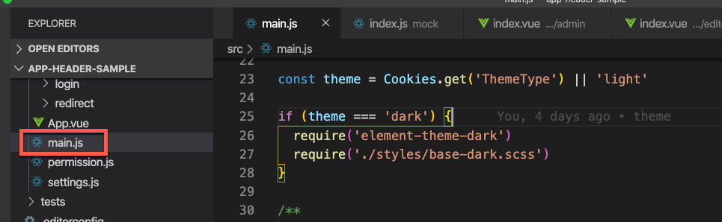

載入 dark 全域的 style.

src/styles/base-dark.scss

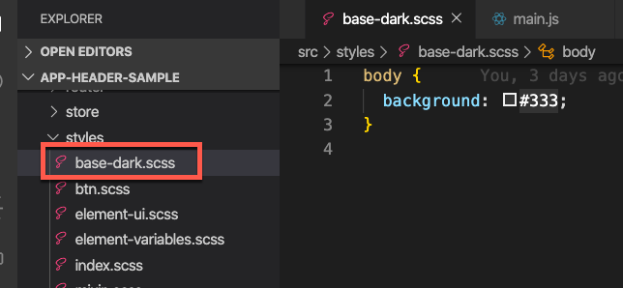

1. NavBar 調整 theme

src/layout/components/Navbar.vue

在 navbar , 依 cookie 值, 動態指定目前的 navbar class name

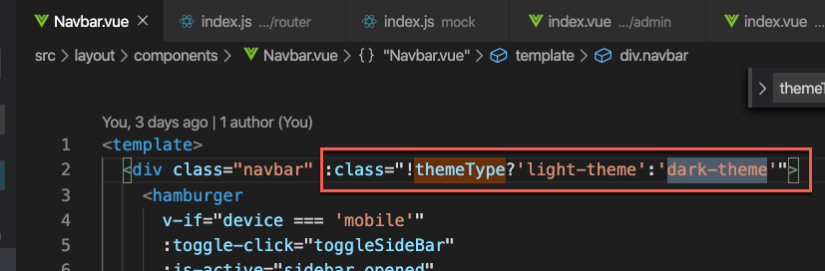

themeType 取得是否為 dark 色系。

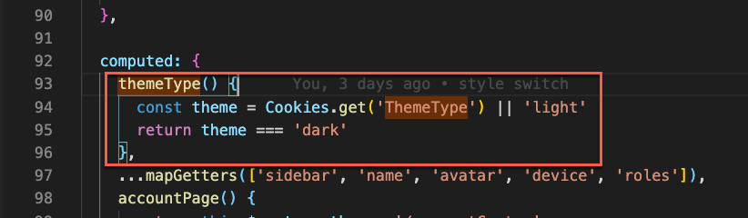

接著固定載入明暗色系依不同的 classname.

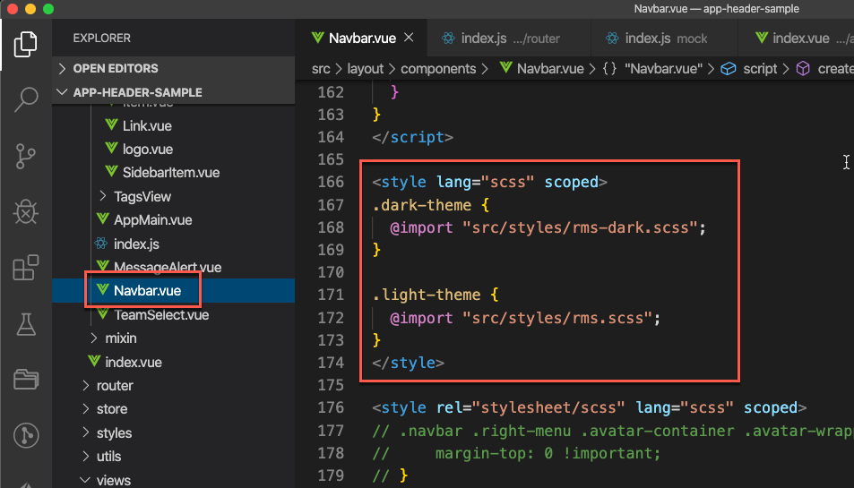

在 navbar 中, 使用 mounted 在 body 加入 light-theme 或 dark-theme 處理 global的 style (messagebox / popover)

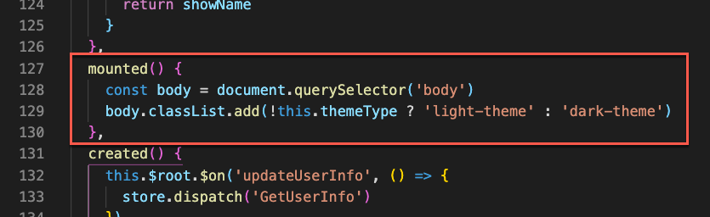

adminPage 設定 navbar data list and role changes.

src/views/dashboard/admin/index.vue

Avatar Style

主要由以下兩個檔案決定，

src/styles/rms-dark.scss

src/styles/rms.scss

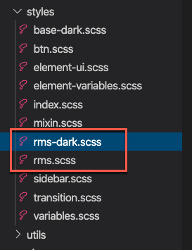

其中 scss 中，  
.el-tag.XXX

.user-avatar.XXX  
說明:

1. el-tag 是定義 tag style
2. user-avatar 是定義 avatar style

XXX 表 role name, 如: owner, admin, member, user, student 等,可自行新增調整。

其它元件參考

Logo

src/layout/components/Sidebar/logo.vue

TeamSelect

src/layout/components/TeamSelect.vue

LangSelect

src/components/LangSelect/index.vue